Автоматизация звука [Ж]
1) Произносить (читать) слоги со звуками [ЖД_]
Звук [ЖД_] произносится длительно .
Образец: жд__а, жд__о, жд__у, жд__ ы, жд__э
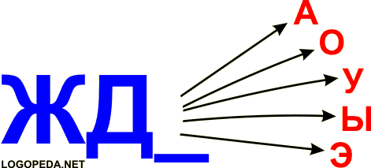
2) Произносить (читать) слоги со звуком [Ж_]
Образец: ж__а, ж__о, ж__ё, ж__у, ж__и, ж__е
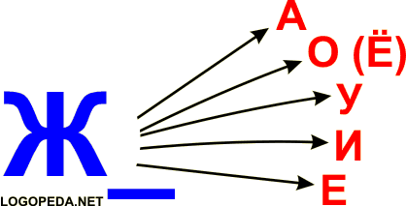

3) Произносить (читать) слова со звуком [Ж] в начале слова
Образец: ж__а-ба
жаба  жало  жаль  жуки  желе  жижа | жакет  жетон  живот  жилет  жатва  жутко | жалоба  жалела  жадный  жасмин  жёлтый  жидкий | желудок  желание  желатин  жёсткий  животное  живопись

4) Произносить (читать) слова со звуком [Ж] в середине
Образец: лу-ж__а
лужа  кожа  сажа  ожог  ножи  лыжи | лежу  хожу  вижу  мажу  лежи  ниже | вожак  лужок  пыжик  стужа  ежата  вожжи | пижама  покажу  дюжина  флажок  урожай  кожура | сапожок  наживка  вожатый  пирожок  дрожать  пружина
5) Произносить (читать) слова со стечением согласных со звуком [Ж] в середине
Образец: нуж__но
нужно  нужда  важно  можно  ножны | дождик  лыжник  важный  каждый  нижний | ножницы  таёжный  ближний  книжный  надежда | багажный  художник  булыжник  вежливый  пирожное

6) Произносить (читать) словосочетания
Жёлтая кожа.
Кожаные вожжи.
Дюжина ежей.
Женина пижама.
Нижнее место.
Оживлённая улица.
Таблица умножения.
Весенние дожди.
Глубокая лужа.
Столовые ножи.
Желе из ежевики.
Ложный опёнок.
Каждый день.
Бумажный флажок.
Ближний экипаж.
Уважаемый художник.
Нижний этаж.
Нужное животное.
Кожаный сапожок.
Жёлтый жук.
Каждая лужа.
Таёжный посёлок.
Лёгкий снежок.
Нежный пух.
Кованые ножны.
Новые лыжи.
Жёлтый желток.
Жужжит жук.
Женя жуёт.
Жидкое желе.

7) Проспрягать предложения
Я лежал(-а) на пляже.
Я жду Женю.
Я вижу жёлтого жука.
Я живу на нижнем этаже.
Я бежал(-а) на лыжах по лыжне.
Образец:
Я бежал(-а) по лужам.
Ты бежал(-а) по лужам.
Он (она) бежал(-а) по лужам.
Мы бежали по лужам.
Вы бежали по лужам.
Они бежали по лужам.

8) Произносить (читать) предложения
Образец: Ж__е-ня, ж__у-ёт, ж__ел-ток
Дети сажали жёлуди.
Женя похожа на маму.
Жаба поймала жука.
Женя бежал на лыжах по лыжне.
Жанна лежала на пляже.
Галя сажала жасмин и жимолость.
Жужжат над жасмином жуки.
Женя любит спать на жёстком.
Жанна живёт на пятом этаже.
По лыжне бежал лыжник в жёлтом костюме.
Женя надел джинсы, жилет и кожаные ботинки.
В снежную, вьюжную погоду надевают тёплую одежду.
Женя жаловался на боль в животе, мама уложила Женю в постель.
Летний дождик оставил на лужайке небольшие лужицы.
Поток воды бежит по жестяному жёлобу.

9) Произносить (читать) чистоговорки
Жа - жа - жа, жа - жа - жа,
Жало, жаба, жатва, жар.
Жо - жо - жо, жо - жо - жо,
Пирожок, дружок, флажок.
Жу - жу - жу, жу - жу - жу,
Абажур, тужурка, жук.
Жи - жи - жи, жи - жи - жи,
Жила, жир, моржи, ежи.
Кто дрожит, тот и бежит.
Живёт, не жнёт, а хлеб жуёт.
Живёт, не тужит, никому не служит.
Дружба дружбой, а служба службой.
Ёжику нужен жук на ужин.
У ежа - ежата, у ужа - ужата.
Лежебока рыжий кот отлежал себе живот.
Ель на ёжика похожа, ёж в иголках, ёлка тоже.
Пошёл котик на Торжок, купил котик пирожок.

10) Произносить (читать) и пересказывать текст
Живой подарок
Женя принёс Жанне живой подарок - ёжика. Ёжик жил под лежанкой. Жанна склеила ёжику бумажный домик. Когда темнело, ёжик выходил из домика и бежал к жестяной миске с молоком. После этого на полу оставались маленькие лужицы.
Жанна полюбила ёжика. Уезжая от Жени, Жанне было жаль покидать ежа. Жанна положила ежа в коробку и отвезла домой. Позже она отнесла ежа в живой уголок. Там уже жили жабы, ужи, хомяки. Дети прилежно ухаживали за животными.

11) Произносить (читать) стихотворения
Жук жужжит: "Жу, жу, жу!"
Я живу, не тужу.
Я на ветке сижу
И жужжу, жужжу, жужжу!"
Дождик, дождик, не дожди!
Дождик, дождик, подожди!
Дай дойти до дому
Дедушке седому.
Жадная жаба на свете живёт,
Жадность той жабе спать не даёт.
Даже жутко - не одна
Такая жадина она!
Каждый жук жужжит о том,
Как же жутко быть жуком,
Каждый может обижать.
Как об этом не жужжать?

12) Произносить (читать) и выучить наизусть стихотворение
Вот от ножек и до ушек
Моет Женю жаркий душек,
И макушку, и живот
Жене душ водой польёт.
Моет Женю жаркий дождик
От макушки и до ножек,
Моет шею. Моет уши,
Как же хорошо под душем!

